КСОРС Ливана провёл вечер «Поколение-2022» для соотечественников
21.11.2022
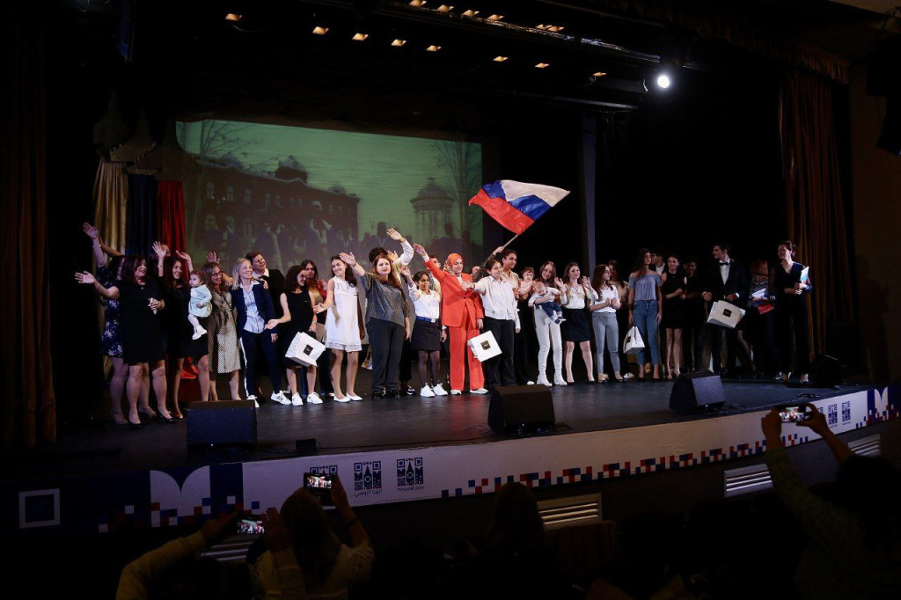
На минувших выходных Координационный совет организаций российских соотечественников в Ливане при поддержке Посольства РФ и Россотрудничества провёл традиционный вечер «Поколение-2022». Об этом сообщает Телеграм-канал КСОРС Ливана.

На торжество, которое состоялось в Русском доме в Бейруте, прибыли соотечественники и их друзья изо всех регионов республики. Первым пунктом программы стало вручение документов, подтверждающих гражданство РФ детям соотечественников, которые появились на свет в этом году. Далее поздравления получили многодетные семьи и супружеские пары, которые живут вместе уже более 25 лет.

На мероприятии также поздравили выпускников средней и высшей школы, университетов.

КСОРС отчитался о проделанной работе. В этом году было проведено большое количество патриотических мероприятий, а также мероприятий по продвижению русской культуры и языка на всех уровнях, а также по работе с русской и ливанской молодёжью.

Новой номинацией вечера стало награждение ливанских друзей, которые внесли неоценимый вклад в развитие ливано-российских отношений. Почетные грамоты получили певец и композитор Жак Нейми и талантливый молодой режиссёр Зияд Байдун.

В финале праздника на сцену вышли все участники международных конкурсов, те ребята, которые побывали в детских международных лагерях, а также участвовали в форумах и конкурсах.

Фото: КСОРС Ливана

Адрес страницы: http://mosds.mos.ru/presscenter/news/detail/11239410.html
ГКУ города Москвы «Центр гуманитарного и делового сотрудничества с соотечественниками за рубежом - Московский дом соотечественника»

